AI 小说生成系统开发文档
  - （含技术调研 · 总体架构 · 模块与数据库设计 · API 与前端设计 · 测试与路线图）

文档版本：V1.0
编制日期：2026 年 9 月
文档状态：评审稿

目 录
1 文档说明 1
1.1 编写目的 1
1.2 适用范围与读者 1
1.3 术语与缩略语 1
1.4 总体结论 2
2 技术调研 2
2.1 行业现状与产品对标 2
2.2 学术与开源方案 3
2.3 核心难点与业界解法 4
2.4 技术选型 4
2.5 调研结论 5
3 系统总体架构 6
3.1 架构设计原则 6
3.2 七层架构总览 6
3.3 核心数据流与反馈回路 7
3.4 横切能力 7
4 功能需求 8
4.1 功能清单 8
4.2 典型用户故事 8
4.3 非功能需求 8
5 核心模块详细设计 9
5.1 项目配置模块 9
5.2 多智能体协同模块 9
5.3 记忆与状态模块 10
5.4 生成管线 11
5.5 后处理质检模块 11
5.6 模型适配模块 11
5.7 内容安全模块 12
6 数据库设计 12
6.1 设计原则 12
6.2 核心数据模型 12
6.3 核心表结构 13
6.4 索引与归档策略 14
7 API 设计 14
7.1 接口规范 14
7.2 核心接口清单 14
7.3 关键接口示例 15
8 前端设计 15
8.1 信息架构 15
8.2 页面与组件 15
8.3 实时交互 15
9 关键技术难点与解决方案 15
10 测试与评测 16
10.1 单元与集成测试 16
10.2 生成质量评测 16
10.3 人工评审流程 16
10.4 上线门禁 16
11 部署与运维 16
11.1 环境与拓扑 16
11.2 监控与告警 17
11.3 备份与恢复 17
12 项目路线图 17
12.1 里程碑 17
12.2 团队分工建议 17
13 风险与对策 17
14 参考文献 18

1 文档说明

1.1 编写目的
本文档面向 AI 小说生成系统的规划、设计与开发，系统性地给出技术调研结论、总体架构、功能需求、核心模块设计、数据库与接口设计、测试评测方案、部署运维方案与开发路线图，作为项目立项评审、技术选型与开发实施的统一依据。

1.2 适用范围与读者
本文档适用于本系统的产品、研发、测试与运维团队。各角色可重点阅读对应章节。
表1 表1 读者角色与建议阅读章节
表1 读者角色与建议阅读章节 | 建议阅读章节
产品经理 | 第 2、3、4、12 章
后端工程师 | 第 5、6、7、11 章
算法工程师 | 第 2、5、10 章
前端工程师 | 第 8 章
测试工程师 | 第 10 章
项目负责人 | 第 1、2、12、13 章

1.3 术语与缩略语
表2 表2 术语与缩略语
表2 术语与缩略语 | 说明
Agent（智能体） | 承担特定创作职能的模型任务单元，如世界观管控、剧情设计等
beat（剧情节拍） | 单章剧情要点，包含核心剧情、冲突、爽点与伏笔
RAG | 检索增强生成，先检索相关设定再注入生成上下文
知识图谱 | 以实体和关系表达世界观、人物、事件的结构化图模型
Lorebook | 关键词触发的设定记忆库（NovelAI 采用机制）
Story Bible | 引导式故事设定集（Sudowrite 采用机制）
伏笔与回收 | 埋设悬念线索，并在后续章节按计划呼应
三级分层记忆 | 长期、中期、短期三级记忆体系
LLM 网关 | 统一接入多个大模型的中介层，负责路由与降级
断点续跑 | 任务中断后基于检查点恢复执行
去 AI 味 | 消除模型高频套话与腔调的后处理流程

1.4 总体结论
基于对国内外主流产品（Sudowrite、NovelAI、彩云小梦等）、学术方案（StoryWriter、DeepWriter、CreAgentive 等）与开源工程（AI_NovelGenerator、SAGA 等）的调研，本项目形成以下总体结论：
- 系统本质是创作系统工程，而非大模型加提示词封装；核心竞争力是长文强一致性，即人设、世界观、伏笔、文风四不崩。
- 采用多智能体流水线（世界观管控、剧情设计、文笔创作、一致性校验、伏笔管理五个智能体）替代单模型一次性生成。
- 以三级分层记忆配合 RAG 与知识图谱解决长篇失忆；以大纲锁死主线、人机协同保证剧情不失控；以后处理质检流水线去除 AI 味。
- MVP 采用 LangGraph 编排、云端与开源模型混用、PostgreSQL（pgvector）加轻量向量库的存储方案，先打通设定到单章生成的闭环，再扩展伏笔管理、批量生成与多格式导出。

2 技术调研

2.1 行业现状与产品对标

2.1.1 需求背景
长篇小说生成与传统短文本生成的本质差异在于一致性管控。单模型直接续写超长文本存在两大底层缺陷：一是注意力稀释，即 Transformer 的中间迷失现象，上下文越长，模型对早期细节（如第二十章埋下的配角伏笔）的注意力越低，表现为角色复活、设定前后矛盾；二是概率回归，即模型倾向于向训练数据中最常见、最安全的分布靠拢，表现为大量使用固定套话，形成明显的 AI 味。由此产生长篇创作四大痛点：人设崩塌、剧情断层、伏笔遗忘、文风漂移。

2.1.2 竞品对照
表3 表3 主流产品对标
表3 主流产品对标 | 定位 | 核心机制 | 对本项目的参考价值
Sudowrite | 英语小说写作伙伴 | Story Bible 引导式创作（想法到大纲到章节），提供 Write、Expand、Describe、Rewrite、Brainstorm 等动作 | 创作工作流组织与文风控制
NovelAI | 故事与图像生成 | Lorebook 关键词触发记忆、Memory、作者备注等强控制机制 | 关键词注入式记忆设计
彩云小梦 | 中文小说续写 | 接入 DeepSeek、豆包等模型，提供低门槛续写 | 续写交互体验
FrogWriter | 中文网文创作 | 三层架构与跨设备创作，内置大量创作工作流 | 中文网文工作流设计
AI_NovelGenerator（开源） | 长篇小说自动化生成 | 多智能体协同与分层长文本记忆，含一致性校验与伏笔管理 | 全流程工程化与记忆体系

2.1.3 对标结论
产品侧存在两条路线：一条是强引导路线（Sudowrite 的 Story Bible），一条是强控制路线（NovelAI 的 Lorebook），二者都验证了设定库与记忆注入的必要性；而中文网文场景还需要更强的全流程工程化能力，包括批量生成、剧情节奏控制与多平台排版适配。

2.2 学术与开源方案
表4 表4 学术与开源方案
表4 学术与开源方案 | 核心机制 | 可借鉴点
StoryWriter | 大纲智能体生成事件化大纲与人物、事件关系；规划智能体拆章；写作智能体动态压缩故事历史 | 事件级大纲、历史动态压缩
DeepWriter | 先规划后生成，支持十万字级可控生成，配套 DeepWriter-Bench 评测基准 | 规划生成范式、长文评测基准
CreAgentive | 初始化、生成、写作三阶段智能体工作流，长短目标驱动多智能体对话 | 长短目标拆解
知识图谱与文学理论方法 | 多智能体故事生成器，引入长短期记忆防止主题漂移，主题障碍框架增强可读性 | 记忆分层与主题约束
SAGA（开源） | LangGraph 状态机与检查点，Neo4j 知识图谱维护叙事一致性 | 状态机可靠性与图存储
Word Compiler | 三环上下文：项目级规则、章节级连续性、场景级细节分圈注入 | 上下文分圈注入
ProseCreator | PostgreSQL 加 Neo4j 加 Qdrant 三库，GraphRAG 语义记忆层 | 生产级多模存储架构

2.3 核心难点与业界解法
表5 表5 核心难点与业界解法
表5 核心难点与业界解法 | 成因 | 业界解法
长上下文与注意力稀释 | Transformer 中间迷失，细节注意力下降 | 分层记忆加 RAG，注入摘要与召回设定而非全文
一致性（人设、世界观、时间线） | 单模型缺乏长期规划能力 | 多智能体审稿循环、知识图谱、自动校验与重写
剧情失控与水字数 | 模型倾向在当前章节解决冲突 | 大纲锁死主线、导演智能体强制节拍、人机协同
文风漂移与 AI 味 | 概率回归到常见分布 | 文风锚定（Few-Shot 与 LoRA）、AI 高频词黑名单、局部重写
成本与延迟 | 上下文与 Token 膨胀 | 单次生成量控制、摘要压缩、多模型路由、缓存
安全合规 | 违禁内容与平台红线 | 前置过滤、生成后内容审核、人工复核

2.4 技术选型

2.4.1 多智能体编排框架
表6 表6 多智能体框架对比
表6 多智能体框架对比 | 核心模型 | 优势 | 劣势 | 适用场景
LangGraph | 图状态机（节点加边） | 确定性流程控制、检查点、状态持久化、可观测 | 学习曲线陡 | 生产级复杂流水线，本项目选用
CrewAI | 角色化协作 | YAML 配置、开发速度快 | 长任务可靠性偏弱 | 快速原型
AutoGen（AG2） | 对话式协作 | 灵活、多轮推理 | 官方停止新功能开发，社区维护 | 对话推理类
本项目选择 LangGraph：章节生成是确定性流水线加条件分支（校验不通过回写），需要状态持久化、断点续跑与审计能力，与 LangGraph 的图状态机模型高度匹配。

2.4.2 记忆与存储选型
表7 表7 存储选型
表7 存储选型 | 候选 | 选择与理由
关系库 | PostgreSQL | 生产级 RAG 平台与 ProseCreator 均采用；MVP 使用 pgvector 扩展承载向量
向量库 | Chroma、Qdrant、Milvus | MVP 用 Chroma（轻量嵌入式、快速迭代）；规模化后迁移 Qdrant
图库 | Neo4j | 人物、事件、伏笔关系建模，参考 SAGA 与 ProseCreator
任务队列与缓存 | Celery 加 Redis | 异步长任务与缓存，参考生产 RAG 平台实践

2.4.3 大模型接入
表8 表8 模型接入方案
表8 模型接入方案 | 候选 | 建议
主写模型 | DeepSeek、Qwen 系、豆包、Claude、GPT 等云端 API | 云端为主，按成本与质量路由
本地模型 | Qwen2.5 系、DeepSeek 量化版（Ollama、vLLM） | 数据敏感场景兜底与降级
轻量任务模型 | Llama-3-8B 级别小模型 | 章节摘要、校验初筛，降低成本
嵌入模型 | BGE-M3、text-embedding-v3 | 中文检索与重排
风格化底座 | LoRA 微调小模型 | 文风风格锚定

2.4.4 后端、前端与部署
表9 表9 工程栈选型
表9 工程栈选型 | 选型 | 说明
后端 | Python 加 FastAPI | SSE 流式生成、WebSocket 协作
任务处理 | Celery 加 Redis | 批量与全本生成的异步任务
前端 | React 加 Vite 加 TypeScript | IDE 式三段布局
部署 | Docker Compose（MVP）、Kubernetes 加 Helm（生产） | 可水平扩展
可观测 | LangSmith、OpenTelemetry、Prometheus 加 Grafana | 链路、指标与成本监控

2.5 调研结论
综合竞品、学术与开源实践，本项目确定四句话的技术路线：以多智能体分工替代单模型生成；以三级分层记忆加 RAG 与知识图谱保障长篇一致性；以大纲锁主线与人机协同控制剧情；以后处理质检与多模型路由平衡质量与成本。

3 系统总体架构

3.1 架构设计原则
- 分层解耦：配置、智能体、记忆、模型、质检、输出各层职责单一，层间通过标准接口交互。
- 大纲锁主线：世界观、人设与主线大纲是不可违背的约束，所有生成内容必须遵循。
- 人机协同：人类拥有最高决策权，全程可暂停、可修改、可接管。
- 可扩展：模型可插拔、智能体可增删、存储可替换。

3.2 七层架构总览
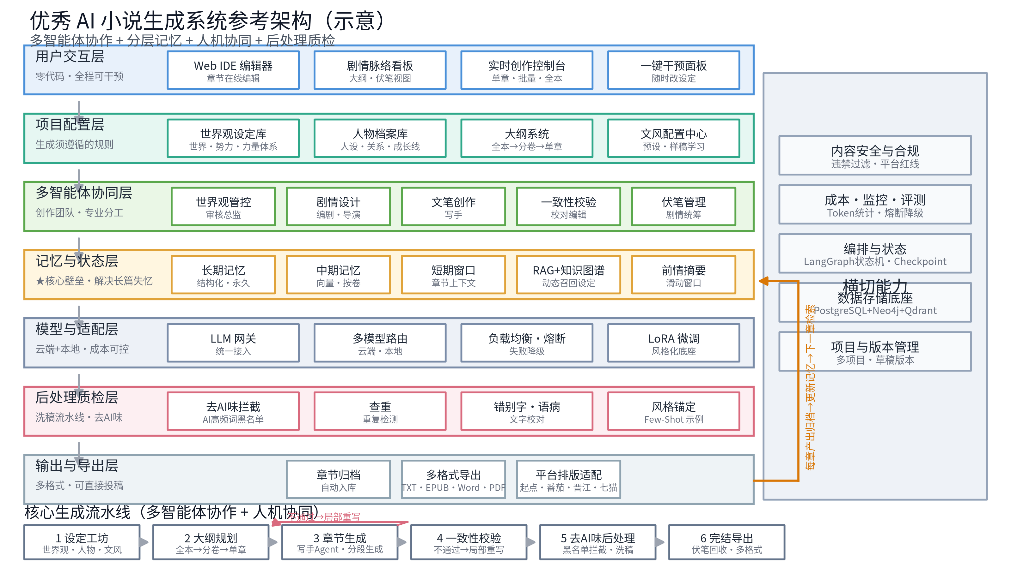
图1 系统总体架构（示意）
表10 表10 架构分层与职责
表10 架构分层与职责 | 关键模块
用户交互层 | Web IDE 编辑器、剧情脉络看板、实时创作控制台、一键干预面板
项目配置层 | 世界观设定库、人物档案库、大纲系统、文风配置中心
多智能体协同层 | 世界观管控、剧情设计、文笔创作、一致性校验、伏笔管理
记忆与状态层 | 三级分层记忆、RAG 检索、知识图谱、前情摘要滑动窗口
模型与适配层 | LLM 网关、多模型路由、负载均衡与熔断、LoRA 风格化
后处理质检层 | 去 AI 味拦截、查重、错别字语病校对、风格锚定
输出与导出层 | 章节归档、多格式导出、平台排版适配

3.3 核心数据流与反馈回路
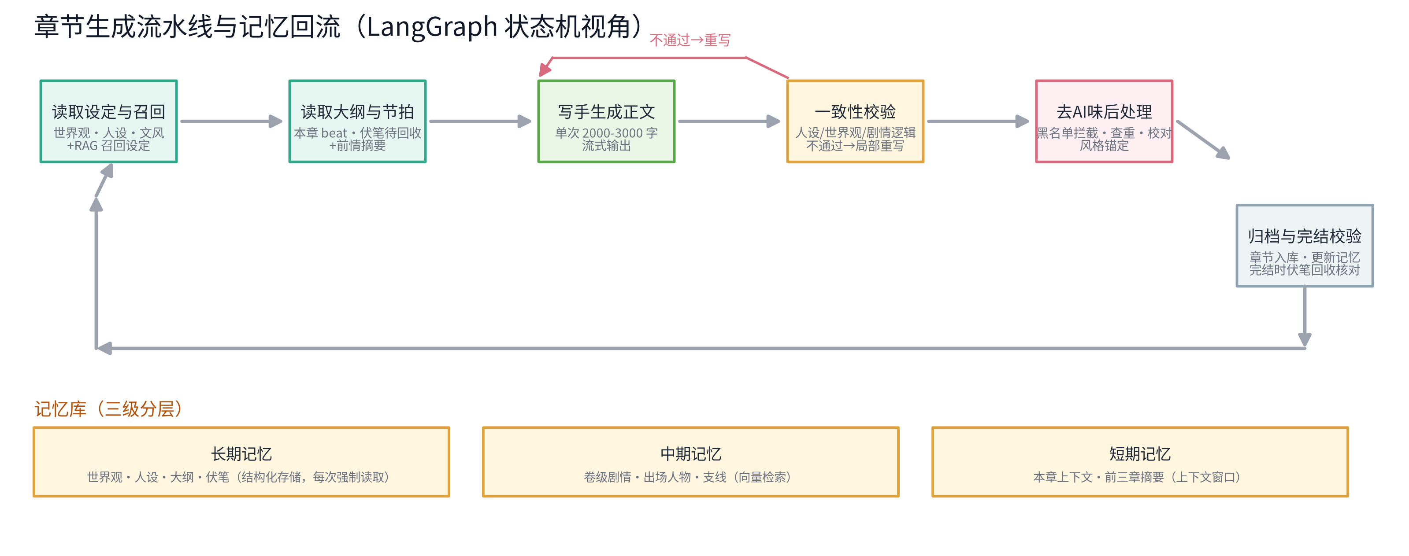
图2 章节生成流水线与记忆回流（示意）
生成以章节为单位推进：读取设定与召回、读取大纲与节拍、写手生成正文、一致性校验、去 AI 味后处理、归档与完结校验。关键反馈回路有两条：一是校验不通过时回写重写；二是每章产出归档后更新长期与中期记忆库，供后续章节语义检索，从而保障百万字级一致性。

3.4 横切能力
表11 表11 横切能力
表11 横切能力 | 说明
内容安全与合规 | 违禁过滤、平台红线适配、版权提示，贯穿生成前后
成本、监控与评测 | Token 统计、熔断降级、生成质量评测
编排与状态 | LangGraph 状态机、检查点断点续跑
数据存储底座 | PostgreSQL、Neo4j、Qdrant 三类存储协同
项目与版本管理 | 多项目、草稿版本、创作统计

4 功能需求

4.1 功能清单
表12 表12 功能清单
表12 功能清单 | 核心说明
世界观生成 | 自动生成世界架构、势力、力量体系并建库，支持锁定后强制遵循
人物档案构建 | 外貌、性格、口头禅、成长线、关系网与专属说话风格，支持人设强锁定
文风配置 | 文风预设加样稿学习加风格锚定，保证全本文风统一
大纲系统 | 全本主线到分卷到单章剧情点，含爽点分布、冲突设计与伏笔铺设
伏笔与多线管理 | 自动识别加人工录入伏笔，记录铺设与回收章节，到点提醒
智能章节生成 | 单章、批量、全本三种模式，单次生成两千至三千字，章节平滑衔接
多智能体协作 | 世界观管控、剧情设计、文笔创作、一致性校验、伏笔管理专业分工
一致性校验 | 每章校验人设、世界观与剧情逻辑，出问题自动重写并生成校验报告
去 AI 味后处理 | AI 高频词黑名单拦截、局部重写、错别字语病校对、查重
全程人工干预 | 在线编辑、局部重写、随时修改设定并同步全量记忆库
完结校验与导出 | 伏笔回收率、成长线完整性、逻辑闭环报告；TXT、EPUB、Word、PDF 导出与平台排版适配
多模型接入与降级 | 云端 API 加本地开源模型，负载均衡、熔断与缓存控制成本
内容安全合规 | 违禁内容过滤、平台红线与版权风险提示
项目与版本管理 | 多项目、草稿版本、创作统计

4.2 典型用户故事
- 作家创建项目，AI 自动生成世界观与人设，锁定后逐章生成，随时暂停修改设定并继续。
- 创作者一键全本自动生成，系统完成后输出伏笔回收与逻辑闭环校验报告。
- 创作者上传样稿学习专属文风，后续章节保持统一风格并导出为平台排版。

4.3 非功能需求
表13 表13 非功能需求
表13 非功能需求 | 要求
性能 | 单章生成（约两千至三千字）P95 不超过 120 秒，流式首字不超过 5 秒
可用性 | 核心服务不低于 99.5%，长任务支持断点续跑
一致性质量 | 核心设定零偏离，单章逻辑冲突检出率不低于 95%
成本 | 单章 Token 成本设上限，可观测并可预算告警
安全 | 违禁内容前置拦截，事后审核闭环，人工复核队列
可扩展 | 支持新增模型与智能体热插拔，存储层可替换

5 核心模块详细设计

5.1 项目配置模块
项目配置模块是系统的创作宪法，承载世界观、人物、大纲与文风四类配置。世界观与人设支持锁定标记，锁定后的设定在每次生成时强制注入；人物档案支持强锁定，章节校验时若人物行为或对话偏离档案即驳回重写。文风配置支持预设与样稿上传，样稿经模型提炼为风格摘要与 Few-Shot 示例。

5.2 多智能体协同模块

5.2.1 智能体职责定义
表14 表14 智能体职责
表14 智能体职责 | 输入 | 输出
世界观管控 | 新生成内容与世界观设定库 | 违规清单、设定补充建议
剧情设计 | 主线大纲与上卷摘要 | 单章 beat（冲突、爽点、伏笔、出场人物）
文笔创作 | 本章 beat、召回设定、前情摘要、文风配置 | 章节正文
一致性校验 | 章节正文、人物档案、前文与世界观 | 校验报告与重写建议
伏笔管理 | 大纲、正文与伏笔台账 | 伏笔登记、回收提醒

5.2.2 Prompt 设计要点
- 角色独立：每个智能体使用独立系统提示，明确职责边界与输出格式。
- 约束注入：按全局世界观、前情提要、本章任务、约束四段注入，保证信息层次清晰。
- 少样本锚定：文风与对话潜台词使用 Few-Shot 示例，避免直给式对话。
- 防坑约束：禁止模型自行决定剧情走向；单次生成量限制在两千至三千字；对话需包含潜台词。

5.2.3 LangGraph 状态机设计
表15 表15 状态机节点
表15 状态机节点 | 动作 | 条件边
setting | 生成并校验世界观、人设与全本大纲 | 用户确认后进入 outline
outline | 全本大纲拆分为分卷与单章 beat | 完成进入 writing
writing | 写手智能体生成章节正文 | 产出进入 review
review | 一致性校验引擎检查 | 通过进入 polish，不通过回 writing
polish | 去 AI 味与文字校对 | 完成进入 archive
archive | 章节入库、更新记忆库 | 未完进入下一章 writing，完本进入 completed
状态机使用 LangGraph 检查点持久化每个节点的状态；任务中断后可从最后完成的节点继续执行。同时支持人工暂停与接管：在任意节点间，用户可修改配置并触发重新生成。

5.3 记忆与状态模块

5.3.1 三级分层记忆
表16 表16 三级分层记忆
表16 三级分层记忆 | 内容 | 存储 | 使用时机
长期记忆 | 世界观、人设、全本大纲、核心伏笔、风格配置 | 结构化库加知识图谱 | 每次生成强制读取
中期记忆 | 当前卷剧情脉络、已出场人物、支线进展 | 向量库加摘要库 | 生成当前章自动检索
短期记忆 | 本章上下文、前几章摘要 | 上下文窗口 | 直接注入生成

5.3.2 RAG 检索流程
- 任务解析：从本章任务中提取角色、地点、物品与事件关键词。
- 向量召回：按关键词召回设定片段，分块约三百至五百 token，重叠三十至五十 token。
- 图谱查询：查询相关实体与关系，补充上下文。
- 重排注入：合并结果去重重排后注入 Prompt，生成后更新索引。

5.3.3 知识图谱设计
实体类型包括人物、地点、组织、物品、事件、伏笔与力量体系；关系类型包括隶属、敌对、持有、发生于、埋设与回收等。图谱用于跨卷召回、伏笔查询与关系一致性校验，参考生产平台约十类节点、十余类关系的规模设计。

5.3.4 前情摘要滑动窗口
每章生成后由轻量模型压缩为约两百字摘要入库；写第 N 章时读取全局大纲、最近三章摘要与本章 beat，不向模型注入前文全文。

5.3.5 一致性校验引擎
校验项包括人设行为与对话、世界观规则、时间线与地点、前文逻辑、错别字与语病。校验结果输出问题列表，包含段落定位、问题类型与修改建议；严重问题自动触发局部重写，其余进入人工确认。

5.4 生成管线
表17 表17 六步生成管线
表17 六步生成管线 | 输入 | 输出 | 执行者
设定生成 | 题材与一句话简介 | 世界观、人物档案、文风配置 | 世界观管控智能体
大纲规划 | 世界观与人设 | 全本大纲 | 剧情设计智能体
分卷拆解 | 全本大纲 | 分卷与单章 beat | 剧情设计智能体
章节生成 | 单章 beat 与召回设定 | 章节正文 | 文笔创作智能体
校验与后处理 | 章节正文 | 校验报告与定稿文本 | 一致性校验与质检流水线
归档与导出 | 定稿章节 | 记忆更新、多格式成品 | 归档任务

5.5 后处理质检模块
- AI 高频词黑名单：维护常见套话词库，命中后触发局部重写。
- 查重：章节内与跨章重复片段检测。
- 文字校对：错别字与语病修正。
- 风格锚定：以 Few-Shot 示例与 LoRA 微调模型保障文风统一。

5.6 模型适配模块
- LLM 网关：统一接口封装，支持流式与重试、超时。
- 路由策略：按任务类型与成本策略选择模型，配置优先级与降级链。
- 熔断降级：连续失败或超时切换备用模型，相同输入启用缓存。
- 成本估算：按任务登记 Token 消耗，支持预算告警。

5.7 内容安全模块
- 生成前：主题与违禁词前置过滤。
- 生成后：文本分类与敏感词审核，命中则拦截或提示修改。
- 平台红线：适配目标平台内容规范，人工复核队列与审计日志。

6 数据库设计

6.1 设计原则
- 单一事实来源：设定、人设、大纲与伏笔只有一份权威记录。
- 章节不可变加版本：正文按版本保存，支持回溯。
- 记忆可追溯：每条记忆记录来源章节，可重建索引。

6.2 核心数据模型
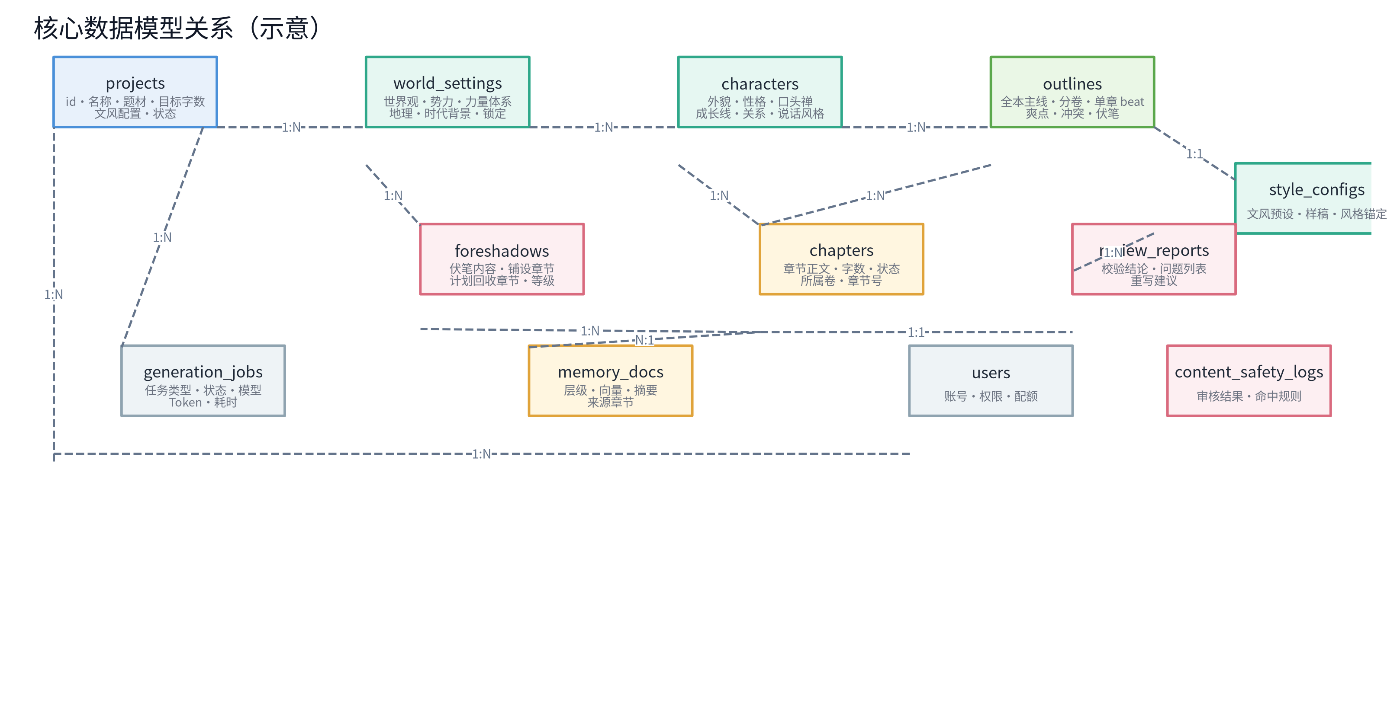
图3 核心数据模型关系（示意）

6.3 核心表结构
以下列出核心表的关键字段，字段类型以 PostgreSQL 为准。
表18 表18 用户与项目
表18 用户与项目 | 关键字段
users | id、账号、昵称、角色、配额、状态、创建时间
projects | id、user_id、名称、题材、简介、目标字数、目标平台、文风配置、状态、创建与更新时间
表19 表19 设定与人物
表19 设定与人物 | 关键字段
world_settings | id、project_id、分类、标题、内容、是否锁定、版本
characters | id、project_id、姓名、定位、外貌、性格、口头禅、说话风格、行为模式、背景、成长线、强锁定、版本
character_relations | id、project_id、from_char、to_char、关系类型、描述
表20 表20 大纲与正文
表20 大纲与正文 | 关键字段
outlines | id、project_id、层级、父 id、序号、标题、剧情要点、冲突、爽点、伏笔、出场人物、状态
chapters | id、project_id、outline_id、卷号、章节号、标题、正文、字数、状态、模型、版本、创建与更新时间
表21 表21 伏笔与质检
表21 伏笔与质检 | 关键字段
foreshadows | id、project_id、内容、铺设章节、计划回收章节、实际回收章节、等级、关联人物与剧情线、状态
review_reports | id、chapter_id、结论、问题列表、重写建议、审核人、时间
表22 表22 样式、记忆与任务
表22 样式、记忆与任务 | 关键字段
style_configs | id、project_id、预设、样稿文本、风格摘要、Few-Shot 示例、黑名单扩展
memory_docs | id、project_id、层级、类型、内容或摘要、向量、来源章节、时间
generation_jobs | id、project_id、类型、状态、进度、模型、Token 消耗、耗时、断点信息、创建与更新时间
content_safety_logs | id、project_id、内容摘要、审核结果、命中规则、处理动作、时间

6.4 索引与归档策略
- 高频查询建立组合索引：章节按项目、卷号与章节号；记忆按项目与层级；伏笔按项目与状态。
- 大字段正文与内容建议与主表分离存储或使用大字段类型，向量索引单独管理。
- 章节保留版本记录，供回滚与比对。

7 API 设计

7.1 接口规范
- REST 加 JSON，认证使用 JWT；流式生成与任务进度使用 SSE。
- 错误码统一：4xx 表示参数或权限问题，5xx 表示服务问题，业务错误使用业务码。

7.2 核心接口清单
表23 表23 核心接口
表23 核心接口 | 路径 | 说明
POST | /api/v1/projects | 创建项目
GET | /api/v1/projects/{id} | 项目详情
POST | /api/v1/projects/{id}/settings | 生成或更新世界观与设定
POST | /api/v1/projects/{id}/characters | 新建或批量生成人物
POST | /api/v1/projects/{id}/outlines | 生成全本大纲
GET | /api/v1/projects/{id}/outlines | 获取大纲树
POST | /api/v1/projects/{id}/chapters | 生成章节（SSE 流式）
POST | /api/v1/projects/{id}/chapters/{cid}/review | 触发一致性校验
GET | /api/v1/projects/{id}/chapters/{cid}/report | 获取校验报告
POST | /api/v1/projects/{id}/chapters/{cid}/rewrite | 局部重写
GET | /api/v1/projects/{id}/foreshadows | 伏笔台账
POST | /api/v1/projects/{id}/export | 导出（TXT、EPUB、Word、PDF）
GET | /api/v1/jobs/{jid} | 任务进度
GET | /api/v1/projects/{id}/stats | 成本与创作统计

7.3 关键接口示例
生成章节接口使用 SSE，事件序列为任务状态、正文增量、校验报告与完成事件；校验报告返回结论、问题列表与重写建议，问题列表包含段落定位、问题类型与修改建议。

8 前端设计

8.1 信息架构
采用 IDE 式三段布局：左侧为项目与设定导航，中部为章节编辑区，右侧为剧情看板与干预面板，保证创作、查看与干预在同一视图内完成。

8.2 页面与组件
表24 表24 页面与组件
表24 页面与组件 | 核心组件 | 要点
项目列表页 | 项目卡片、创建向导 | 题材、目标字数与平台引导
设定工坊 | 世界观编辑器、人物卡片、文风上传 | 锁定与强锁定交互
大纲管理 | 大纲树、剧情点编辑 | 分卷与单章拖动调整
创作控制台 | 章节流式编辑器、生成参数 | 单章、批量、全本模式切换
剧情看板 | 伏笔时间轴、人物关系图、剧情脉络 | 回收提醒与支线进度
校验报告面板 | 问题列表、一键重写 | 人工确认闭环

8.3 实时交互
通过 SSE 实现流式打字机效果与任务进度条；长任务中断后显示断点恢复提示；校验报告实时推送并支持一键重写。

9 关键技术难点与解决方案
表25 表25 难点与解决方案汇总
表25 难点与解决方案汇总 | 解决方案 | 实现要点
长篇一致性 | 三级记忆加 RAG 加知识图谱 | 长期结构化强制读取、中期向量检索、校验自动重写
剧情可控 | 大纲锁主线、导演智能体、人机协同 | beat 强制注入、人类最高决策权
文风统一 | 风格锚定加 LoRA | Few-Shot 示例与微调底座
AI 味 | 后处理流水线 | 黑名单拦截、局部重写、查重校对
成本控制 | 多模型路由与缓存 | 轻量模型做摘要与初筛、预算告警
任务可靠 | 状态机加检查点 | 断点续跑、人工暂停接管
安全合规 | 前后置审核 | 前置过滤、事后审核、人工复核

10 测试与评测

10.1 单元与集成测试
- 单元测试覆盖校验引擎规则、记忆检索、路由熔断等核心逻辑。
- 端到端测试覆盖设定、大纲、单章生成、校验全链路冒烟。

10.2 生成质量评测
- 一致性基准：构造含设定冲突的章节集，度量冲突检出率。
- 伏笔回收率：依据台账自动统计铺设与回收匹配。
- 去 AI 味指标：黑名单词命中率与人工盲评结合。
- 长文评测集：参考 DeepWriter-Bench 思路构建百万字级评测语料。

10.3 人工评审流程
由创作者与专业编辑按人设、剧情、文风、爽点四个维度评分，作为版本发布依据。

10.4 上线门禁
评测通过率、错误率阈值与成本预算达标后方可发布；回归不通过不允许上线。

11 部署与运维

11.1 环境与拓扑
MVP 采用 Docker Compose 部署，包含 API 服务、异步 Worker、PostgreSQL、Redis、Chroma 与 Neo4j；生产环境迁移至 Kubernetes 加 Helm，支持水平扩展。

11.2 监控与告警
- 指标：生成成功率、延迟分位、Token 成本、模型错误率。
- 链路：LangSmith 与 OpenTelemetry 追踪生成全链路。

11.3 备份与恢复
- PostgreSQL 定期备份，向量库提供重建脚本，任务检查点备份支持断点恢复。

12 项目路线图

12.1 里程碑
表26 表26 里程碑规划
表26 里程碑规划 | 周期 | 范围 | 验收标准
M1 MVP | 4 至 6 周 | 项目配置、大纲、单章生成、一致性校验、Web IDE 基础版 | 单章闭环可用，核心设定零偏离
M2 V1 | 8 至 10 周 | 伏笔管理、去 AI 味、批量生成、多格式导出 | 全本自动生成加完结校验报告
M3 V2 | 12 至 16 周 | 知识图谱、多模型路由与成本优化、平台适配、协作能力 | 规模化与商业化验证

12.2 团队分工建议
建议配置产品经理一人、后端工程师两人、算法工程师一人、前端工程师一人、测试工程师一人；算法与后端合作为主线。

13 风险与对策
表27 表27 风险与对策
表27 风险与对策 | 等级 | 对策
生成质量不稳定 | 高 | 校验回路加人工确认加风格锚定
Token 成本超支 | 中 | 摘要压缩、小模型承担轻量任务、缓存加预算告警
长文一致性仍不足 | 中 | 知识图谱、全卷校验、版本回溯
合规风险 | 高 | 前置过滤、事后审核、人工复核
模型供应商依赖 | 中 | 多模型路由、本地化兜底
团队学习成本 | 中 | 先基于官方示例搭建流水线并评审

14 参考文献
[1] SegmentFault：用 ChatGPT 写连载小说？这套多 Agent 架构让 AI 告别失忆与 AI 味。https://segmentfault.com/a/1190000047905047
[2] CSDN：AI_NovelGenerator 全指南（多智能体协同与分层长文本记忆）。https://blog.csdn.net/zsh_1314520/article/details/160830617
[3] StoryWriter: A Multi-Agent Framework for Long Story Generation，arXiv 2506.16445。https://arxiv.org/html/2506.16445v1
[4] DeepWriter: A Multi-Agent Collaboration Framework for Information-rich Ultra-long Book Writing，AAAI 2026。https://ojs.aaai.org/index.php/AAAI/article/download/40648/44609
[5] CreAgentive: An Agent Workflow Driven Multi-Category Creative Generation Engine，arXiv 2509.26461。https://arxiv.org/pdf/2509.26461
[6] Long Story Generation via Knowledge Graph and Literary Theory，arXiv 2508.03137。https://export.arxiv.org/pdf/2508.03137
[7] ProseCreator: A Tri-Store Knowledge Architecture for AI-Assisted Long-Form Creative Writing。https://adverant.ai/docs/research/prosecreator-platform-architecture
[8] Sudowrite 官网。https://www.sudowrite.com/
[9] AppCritica：Sudowrite vs NovelAI 对比。https://www.appcritica.com/blog/sudowrite-vs-novelai-which-ai-writing-tool-actually-delivers-for-fiction-writers/
[10] Creati.ai：NovelAI vs Sudowrite 对比。https://creati.ai/ai-tools/novelai/alternatives/novelai-vs-sudowrite-comparison/
[11] FreeAITool：2026 AI Writing Tools Ultimate Comparison。https://freeaitool.com/fr/ai-assistants/ai-writing-tools-comparison-2026/
[12] Sciencx：This Go CLI Turns One Sentence Into a 500-Chapter Novel。https://www.scien.cx/2026/04/07/this-go-cli-turns-one-sentence-into-a-500-chapter-novel-no-babysitting-required/
[13] Word Compiler, A Context Compiler for Long-Form Fiction。https://2389.ai/posts/word-compiler/
[14] SAGA 项目概览（DeepWiki）。https://deepwiki.com/Lanerra/saga/1-overview
[15] JATIR：Benchmarking Multi-Agent Frameworks: LangGraph vs. CrewAI vs. AutoGen。https://jatir.org/publishedpapers/140332_PAPER.pdf
[16] Pickaxe：CrewAI vs LangGraph vs AutoGen。https://pickaxe.co/post/crewai-vs-langgraph-vs-autogen
[17] MarsDevs：LangGraph vs CrewAI vs AutoGen: 2026 Comparison。https://www.marsdevs.com/compare/langgraph-vs-crewai-vs-autogen
[18] 腾讯云开发者社区：从零搭建企业级 RAG 知识库系统（LangChain 加 Qwen 加 Chroma）。https://cloud.tencent.com/developer/article/2726180
[19] 腾讯云开发者社区：基于 RAG 架构的 DeepSeek 大模型本地知识库构建实战。https://cloud.tencent.com/developer/article/2727531
[20] CEUR-WS：Engineering a Production RAG-Based Agent Platform。https://ceur-ws.org/Vol-4211/paper05.pdf
[21] CSDN：Quivr 实战解析（RAG 分块策略）。https://blog.csdn.net/sinat_28461591/article/details/148038332
[22] AI 聚合导航：彩云小梦产品介绍。https://ai.boce.com/ai-nav/ai-write/page/2
[23] Novarrium：NovelAI vs Sudowrite vs Novarrium Consistency。https://novarrium.com/blog/novelai-vs-sudowrite-vs-novarrium-consistency

